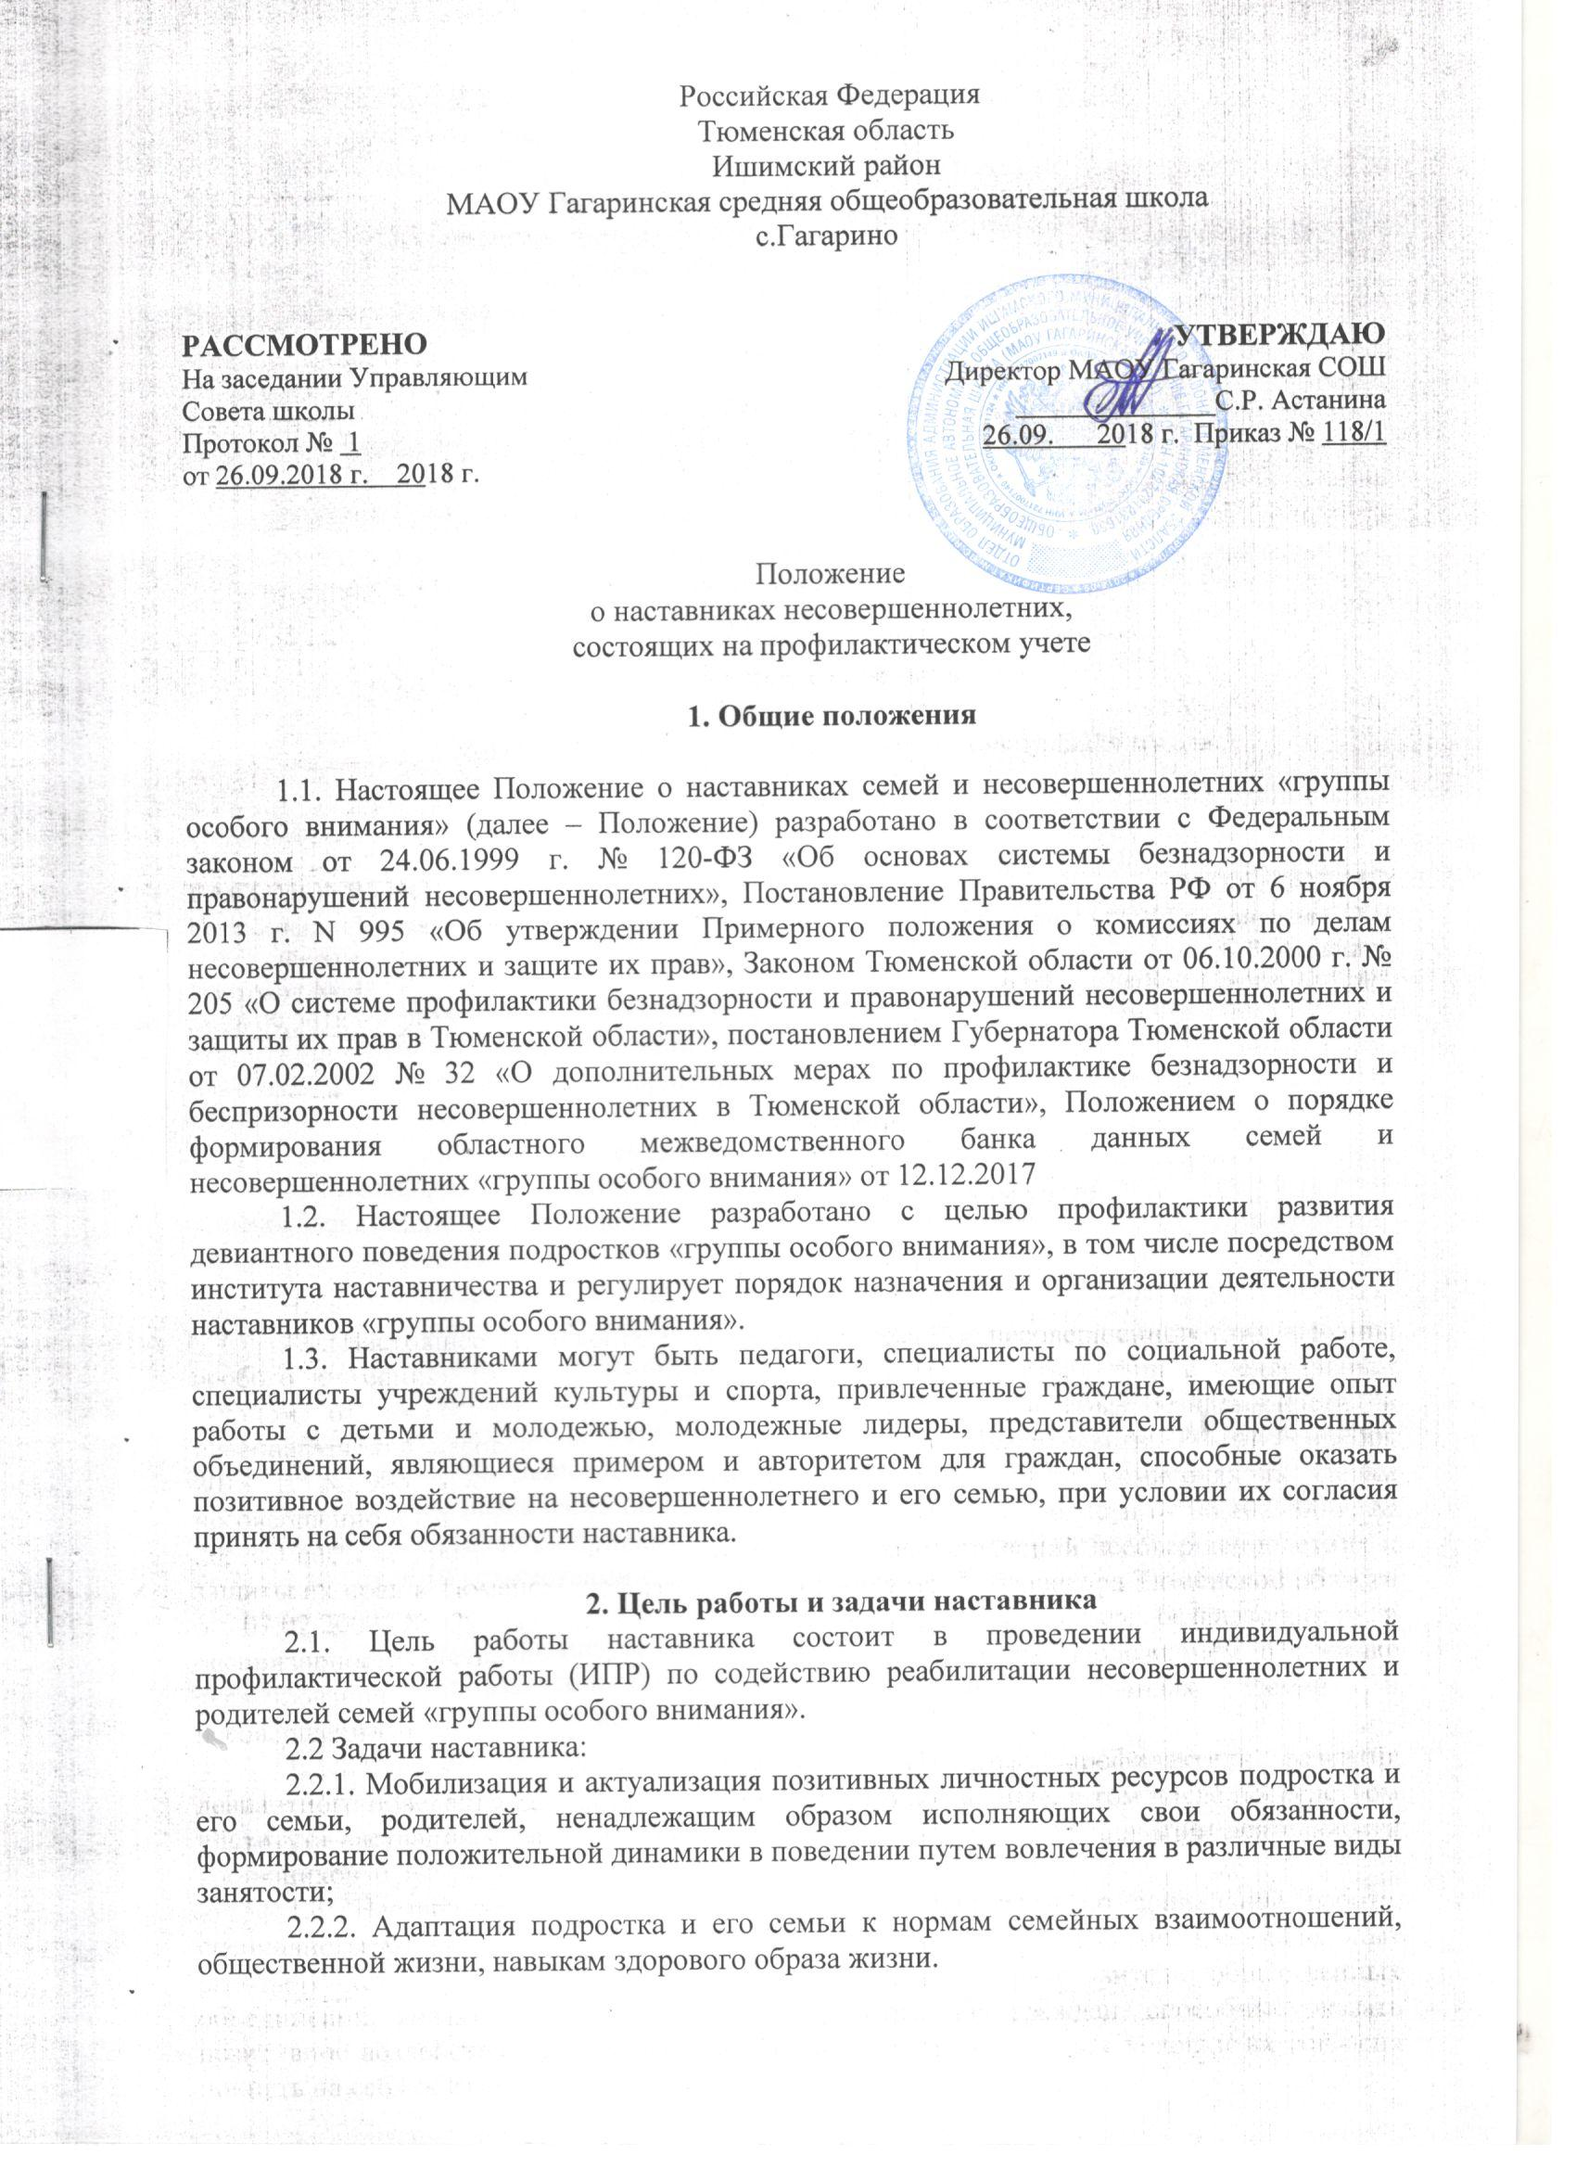

2.2.3. Своевременное выявление несовершеннолетних, находящихся в зоне риска развития девиантного поведения и трудной жизненной ситуации;
2.2.4. Привлечение ресурса общественных формирований и их представителей к работе в качестве наставников;
2.2.5. Организация индивидуального сопровождения несовершеннолетних, склонных к совершению правонарушений, преступлений, а также подростков, находящихся в зоне риска развития девиантного поведения.

3. Целевая группа
3.1. Подростки «группы особого внимания», склонные к совершению правонарушений, преступлений:
-вернувшиеся из мест лишения свободы;
-совершившие правонарушения или антиобщественные деяния;
-совершившие преступления до достижения возраста уголовной ответственности;
-привлекаемые в качестве обвиняемых в совершении преступления;
- осужденные с условно-испытательным сроком;
-осужденные к обязательным работам;
-осужденные к исправительным работам;
-осужденные к иным мерам, не связанным с лишением свободы;
-обвиняемые в совершении преступления.
3.2. Семьи, в которых родители, ненадлежащим образом исполняют обязанности по воспитанию, содержанию и обучению своих несовершеннолетних детей.
3.3 Многодетные, неполные семьи, признанные нуждающимися в социальном обслуживании и социальном сопровождении в связи с выявлением обстоятельств, ухудшающих или способных ухудшить условия их жизнедеятельности.

4. Порядок назначения и организация деятельности наставника
4.1. Основанием для назначения наставника является решение ведомства системы профилактики о постановке несовершеннолетнего на учет в Областной банк данных семей и несовершеннолетних «группы особого внимания».
4.2. Наставник подбирается следующим образом:
- за несовершеннолетним, совершившим преступление и являющимся учащимся общеобразовательного учреждения, закрепляется наставник из числа специалистов образования и общественности;
- за несовершеннолетним, являющимся учащимся общеобразовательного учреждения, состоящим на учете с категориями «находящийся в обстановке, не отвечающей требованиям воспитания», «признание семьи, нуждающейся в социальном обслуживании и социальном сопровождении в связи с выявлением обстоятельств, ухудшающих или способных ухудшить условия её жизнедеятельности», закрепляется наставник из числа специалистов образования и социального обслуживания.
4.3. В случае назначения наставника органами образования и социальной защиты, закрепление осуществляется приказом руководителя или учреждения, в случае назначения наставника другими ведомствами системы профилактики - путём заключения соглашения о взаимодействии.
4.4. Наставник организует свою деятельность согласно разработанного плана индивидуальной профилактической работы с несовершеннолетним, направленного на реализацию утвержденной индивидуальной программы реабилитации.
Назначение наставника производится при обоюдном согласии сторон, с указанием сроков наставничества.

5. Права и обязанности наставника
5.1. Наставник несовершеннолетнего «группы особого внимания» имеет право:
- посещать несовершеннолетнего по месту жительства, учебы или работы, осуществлять с несовершеннолетним, членами его семьи мероприятия профилактической направленности;
- обращать внимание родителей на ненадлежащее выполнение ими родительских обязанностей, разъяснять ответственность за воспитание и поведение несовершеннолетнего;
- вносить предложения в администрации по месту учебы, работы или жительства несовершеннолетнего, по созданию наиболее благоприятных условий для его учебы или работы;
- ходатайствовать перед органами или учреждениями системы профилактики об оказании необходимой помощи несовершеннолетнему, его семье;
- запрашивать информацию необходимую для осуществления его деятельности в органах и учреждениях системы профилактики;
- принимать участие в разработке плана индивидуальной профилактической работы с несовершеннолетним, семьей;
- принимать участие в заседаниях комиссии по делам несовершеннолетних и защите их прав, оперативного штаба, на которых рассматриваются вопросы, касающиеся несовершеннолетнего;
- ходатайствовать об изменении мероприятий ИПР;
- ходатайствовать о снятии несовершеннолетнего с учета Областного банка данных семей и несовершеннолетних «группы особого внимания».
5.2. Наставник несовершеннолетнего «группы особого внимания» обязан:
- в пределах своих полномочий оказывать родителям или лицам, их заменяющим, помощь в воспитании несовершеннолетнего;
- принимать меры для получения несовершеннолетним образования, контролировать его успеваемость, поведение в семье, общественных местах; вовлекать в работу спортивных секций, клубов и кружков;
- содействовать организации отдыха, оздоровления занятости несовершеннолетнего в летнее время и в период каникул;
- привлекать специалистов системы профилактики к решению проблем несовершеннолетнего, его семьи, оказанию им необходимой помощи;
- в случае отсутствия положительных результатов в работе с несовершеннолетним информировать об этом комиссию по делам несовершеннолетних и защите их прав;
- ежемесячно, в срок до 1 числа текущего месяца, представлять информацию о проделанной работе (по установленной форме).

6. Оценка деятельности наставника
6.1. Показателями оценки эффективности работы наставника являются:
-положительная динамика успеваемости и посещаемости учащегося несовершеннолетнего;
- трудоустройство или поступление в образовательное учреждение (на курсы профобучения) несовершеннолетнего, не имеющего определенных занятий;
- стабильная занятость несовершеннолетнего досуговой деятельностью;
- отсутствие правонарушений и преступлений, конфликтных ситуаций, нарушений общественного порядка несовершеннолетним и\или изменение образа жизни семьи;
- участие несовершеннолетнего в общественно-полезных делах;
- организация отдыха, оздоровления и занятости несовершеннолетнего в летнее время;
- установление несовершеннолетним новых социально-полезных контактов;
- отсутствие фактов ненадлежащего исполнения обязанностей по воспитанию, обучению, содержанию несовершеннолетних детей со стороны родителей;
- положительная стабилизация внутрисемейных отношений;
- объем реализации мероприятий плана индивидуальной профилактической работы.
6.2. Для дальнейшего стимулирования работы наставника проводится оценка эффективности работы наставника один раз в шесть месяцев.

7. Стимулирование работы наставника
7.1. За успешное и качественное исполнение наставником своих обязанностей в целях стимулирования работы наставника могут использоваться следующие меры:
- награждение Благодарственным письмом;
- награждение ведомственным Благодарственным письмом и грамотой.
8. Прекращение деятельности наставника
8.1. Деятельность наставника может быть прекращена в случаях:
- снятия несовершеннолетнего, семьи с учета Областного банка данных семей и несовершеннолетних «группы особого внимания»;
- достижения несовершеннолетним 18-летнего возраста;
- решения Совет профилактики о замене наставника по каким-либо причинам.

